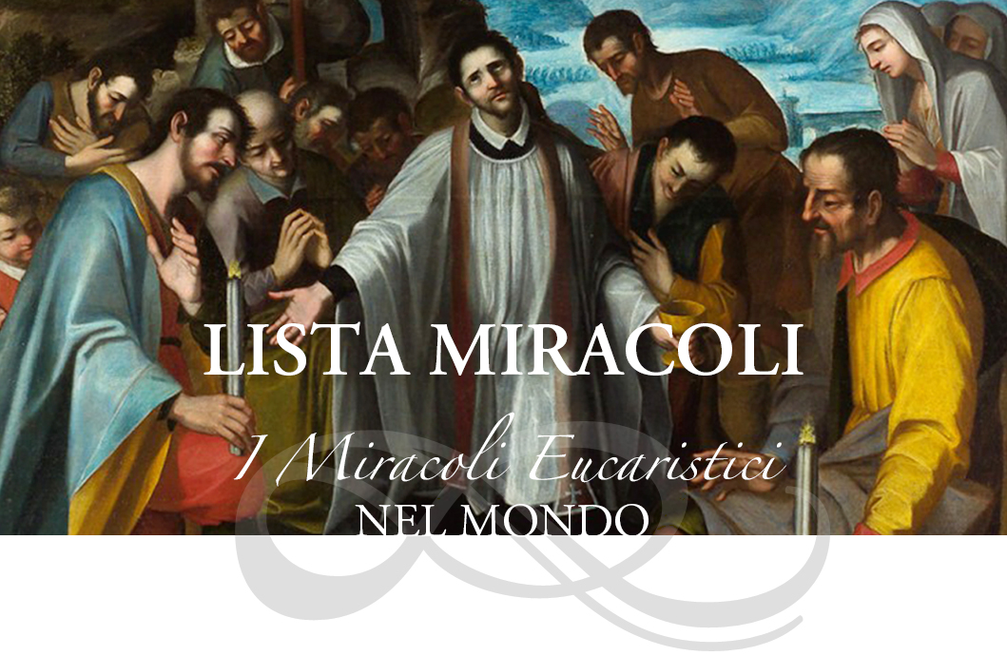
MEZINÁRODNÍ VÝSTAVA KONCIPOVANÁ A REALIZOVANÁ CARLEM ACUTISEM

Předmluva
Před několika lety jsem publikoval výzkumnou práci o eucharistických zázracích, ale k mému velkému překvapení jsem obdržel dopis, který zpochybňoval mnou shromážděnou dokumentaci, protože tvrdil, že eucharistická „krvácení“ jsou plodem naivní doby, která je snadno náchylná k vymýšlení zázraků.
Tímto výrokem jsem velmi trpěl. A důvod byl prostý: věci se tak nestaly, fakta hovoří jednoznačně. Nebyl otec Pio, muž 20. století, živým eucharistickým zázrakem? Jeho výjimečná existence je spojena s oltářem, se mší svatou, s Krví.
A kdo může tvrdit, že otec Pio byl jen výmyslem naivistů a vizionářů dvacátého století?
Terezie Neumannová, která zemřela v roce 1962, tedy v polovině dvacátého století, byla po šestatřicet let živena… pouze eucharistií.
Střídaly se u ní komise lékařů, kteří na ni dnem i nocí dohlíželi: nakonec to museli uznat jako lidsky nevysvětlitelnou skutečnost.
I to je eucharistický zázrak: kdo ho může popřít?
Marthe Robinová, která zemřela v roce 1981, se po třiapadesát let živila výhradně eucharistií a občas k úžasu svědků nemohla polykat a nasávala eucharistii v gestu hluboké lásky k Ježíši přítomnému v Nejsvětější svátosti.
Slavný myslitel Jean Guitton o Marthe Robinové napsal: „Žena, kterou se chystám vylíčit, byla obyčejnou ženou z francouzského venkova. Žena, která byla snad nejpodivnější, nejneobyčejnější a nejznepokojivější bytostí naší doby. Od prvního setkání s ní jsem měl pocit, že se bez povídání o ní jednou neobejdu. Proč? Už jen proto, že její život je zázračný… spojený s Nejsvětější eucharistií.
Tyto stránky s velkou střízlivostí popisují a nechávají promlouvat mnohé eucharistické zázraky: stojí za to je číst… naslouchat volání Boží lásky, které zaznívá při každé eucharistické slavnosti. Dnes… jako včera!
+ Angelo Comastri
Papežský vikář pro Vatikánský městský stát﻿

